“2017智能制造与工业4.0国际峰会”参会回执表

单位名称
通讯地址 |  |  |  |  |  | 邮编
电话号码 |  |  |  | 传真号码
参会代表 | 姓名 | 性别 | 职务/  职称 | 手机号码 | 电子邮件
申请演讲（需审核） | 演讲题目
 | 演讲人 |  |  | 职务职称
 | 所属论坛 | □智能机器人与装备论坛 □智能工厂解决方案论坛  □制造执行系统应用论坛（MES分会年会）
会议地址 | 同济大学嘉定校区济人楼，上海嘉定区曹安公路4800号 |  |  |  |  |  | 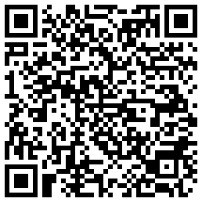
注意事项 | 请务必于2017年11月5日之前将此报名表以电子邮件形式发至kuijp@cameta.org.cn。为减少会务手续，您也可以通过在线报名，网址：http://lxi.me/e34af，或者扫描右侧二维码在线报名。

备注信息

